# BAB III

# METODE PENELITIAN

## 3.1 Jenis Penelitian

Dalam studi ini, peneliti mengadopsi metode penelitian *Research & Development* (R&D). Research & Development adalah suatu proses atau pendekatan yang digunakan untuk memvalidasi dan meningkatkan produk. Menurut Sugiyono dalam bukunya "Metode Penelitian" (2019:28), validasi produk berarti bahwa produk tersebut sudah ada, dan peneliti hanya menguji seberapa efektif atau valid produk tersebut. Sementara pengembangan produk bertujuan untuk meningkatkan produk yang sudah ada agar menjadi lebih praktis, efisien, dan efektif, atau bahkan menciptakan produk baru.

DalamPengembangan*Research Development* (R&D) memiliki model pengembangan.Model yang digunakan dalam pengembangan ini yaitu model ADDIE yang terdiri dari lima langkah pengbangan yaitu : 1. Analisisanalisis (analysis), 2.Perancangan (design) 3.Pengembangan (development) 4.Implementasi (implementation) 5.Eveluasi (evaluation).

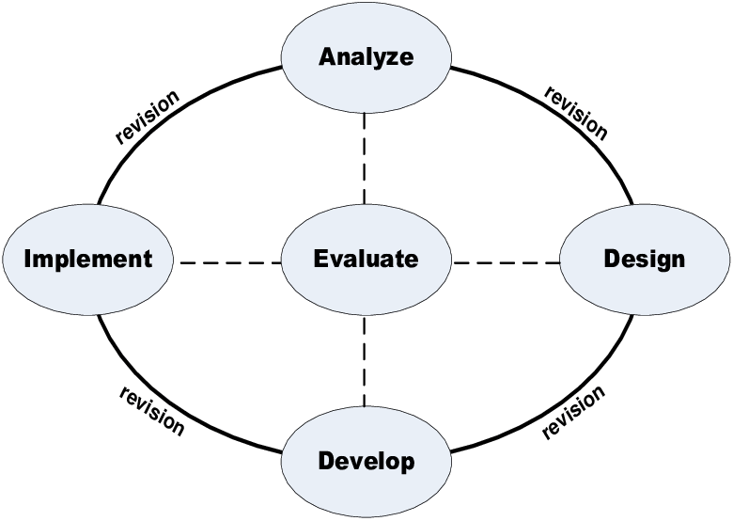

Menurut Sugiyono (2019: 32), pengembangan dapat dibagi menjadi empat level, yaitu:

1. Level 1 Penelitian dan Pengembangan: Peneliti melakukan penelitian untuk membuat rancangan, tetapi tidak melanjutkan dengan pembuatan produk dan pengujian.
2. Level 2 Penelitian dan Pengembangan: Peneliti tidak melakukan penelitian, tetapi langsung menguji produk yang sudah ada.
3. Level 3 Penelitian dan Pengembangan: Peneliti melakukan penelitian untuk meningkatkan produk yang sudah ada, membuat produk tersebut, dan mengujinya untuk menilai efektivitasnya.
4. Level 4 Penelitian dan Pengembangan: Peneliti melakukan penelitian untuk menciptakan produk baru dan mengujinya untuk menilai efektivitasnya.

Dalam penelitian pengembangan ini, peneliti menggunakan level 4 yaitu menciptakan produk baru berupa Media *Big Book*, dan menguji efektivitasnya pada peserta didik kelas IV A di SDN 101883 Limau Manis Kecamatan Tanjung Morawa, khususnya pada Mata Pelajaran Ilmu Pengetahuan Alam dan Sosial (IPAS) Bab 6 Indonesiaku Kaya Budaya.

## 3.2 Tempat dan Waktu Penelitian

Penelitian ini dilaksanakan di SD Negeri 101883 Limau Manis Kecamatan Tanjung Morawa. Adapun penelitian ini dilakukan pada pada semester genap tahun ajaran 2023/2024.

## 3.3 Subjek dan Objek Penelitian

Penelitian ini dilakukan di SD Negeri 101883 Limau Manis yang terdiri dari 20 siswa. Tahun ajaran 2023/2024. Sedangkan objek dalam penelitian ini adalah Pengembangan Media Pembelajaran *Big Book* berbasis kearifan lokal pada materi indonisiaku kaya budaya untuk meningkatkan aktivitas siswa kelas IV

## 3.4 Prosedur Penelitian dan Pengembangan

Prosedur pengembangan yang akan dilakukan oleh peneliti adalah pengembangan media pembelajaran *Big Book* dengan menggunakan model ADDIE di kelas IV SD Negeri 101883 Limau Manis, Kecamatan Tanjung Morawa. Dalam pengembangan ini, peneliti akan mengikuti prosedur penelitian pengembangan ADDIE yang terdiri dari analisis, desain, pengembangan, implementasi, dan evaluasi. Pemilihan tahapan penelitian ADDIE ini dilakukan karena mencakup seluruh proses desain pembelajaran secara sistematis.

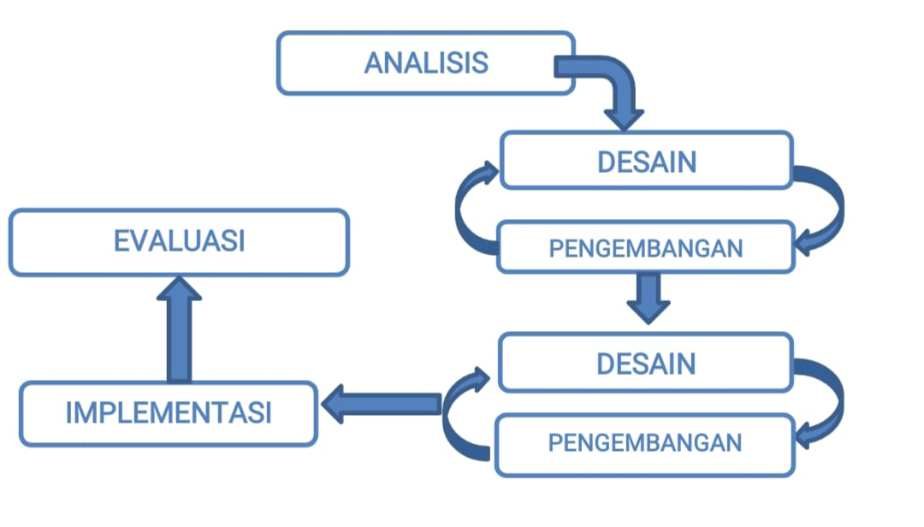

Gambar 3.3 : Alur prosedur penelitian pengembangan

1. Tahap Analisis (*Analysis*)

Analisis merupakan proses untuk menganalisis sekolah dan kebutuhannya. Data diperoleh melalui tahap pra-observasi, observasi, dan wawancara di sekolah.

1. Analisis Kebutuhan

Analisis kebutuhan adalah proses untuk mengidentifikasi masalah yang ada di sekolah, khususnya di kelas terkait dengan materi pelajaran yang menggunakan kurikulum baru, yaitu merdeka belajar, untuk menentukan produk yang akan dikembangkan. Ini terkait dengan pengembangan media pembelajaran seperti media *Big Book* untuk pembelajaran ilmu pengetahuan alam dan sosial, khususnya pada materi "Indonesiaku Kaya Budaya", topik b "Keangaman budaya ". Analisis kebutuhan mencakup tujuan pembelajaran, metode pembelajaran yang digunakan di kelas, media yang digunakan, sumber belajar, dan proses pembelajaran di kelas yang diperoleh melalui wawancara dengan guru kelas IV.

1. AnalisisKurikulum

Analisiskurikulumdilakukanuntukmengetahuiapakahproduk yang penelitikembangkansesuaidengankurikulum yang digunakan di sekolahtersebut.Analisis kurikulum ini peneliti lakukan dengan melakukan observasi dengan guru kelas IV SDN 101883 Limau Manis. Adapun kurikulum yang diterapkan di sekolah tersebut adalah Kurikulum K-13 dan Kurikulum Merdeka. Dimana Kurikulum 2013 diterapkan di kelas III dan VI sedangkan Kurikulum Merdeka diterapkan di kelas I, II, IV dan V.

1. Desain (*Design*)

Dalam merancang media pembelajaran, terdapat dua tahapan penting. Tahap pertama adalah merancang kegiatan belajar mengajar, yang melibatkan proses sistematis mulai dari penetapan tujuan pembelajaran, perancangan perangkat pembelajaran, penyusunan materi pembelajaran, hingga persiapan alat evaluasi. Tahap kedua adalah merancang media pembelajaran *Big Book*. Setelah *Big Book* dirancang, langkah berikutnya adalah memvalidasi media tersebut dengan dosen UMN Al-Washliyah Medan. Validasi ini bertujuan untuk menilai kelayakan media sebagai alat pembelajaran dalam penelitian. Perlu dicatat bahwa rancangan *Big Book* yang telah divalidasi pada tahap ini masih bersifat konseptual dan belum sempurna karena belum diujikan langsung dalam proses penelitian berikutnya.

1. Pengembangan (*Developmen*t)

Tahap berikutnya adalah pengembangan. Pada tahap ini, media pembelajaran dikembangkan lebih lanjut dan produk diproduksi secara lengkap. Pengembangan media pembelajaran juga mencakup pembuatan instrumen untuk mengevaluasi kualitas media pembelajaran. Tahap-tahap yang dilakukan oleh peneliti dalam mengembangkan media *Big Book* adalah:

* 1. Pemilihan materi yang akan digunakan untuk pembuatan media *Big Book.*
  2. Pembuatan media dianalisis dari segi desain dan bantuan dari canva
  3. Melakukan evaluasi terhadap media pembelajaran dengan menyusun kuesioner validasi, berkonsultasi dengan dosen pembimbing sebelum instrumen divalidasi oleh validator, dan uji coba pengguna. Fokus pengembangan ini terdiri dari dua kegiatan, yaitu validasi oleh ahli materi, validasi oleh ahli media (Ayu Dewi dkk, 2022:85).
  4. Memperbaiki media pembelajaran sesuai dengan saran dan masukan dari tim ahli media dan ahli materi. Setelah mendapatkan validasi dari para ahli, media akan diimplementasikan di lingkungan sekolah.

1. Implementasi (*Implementation*)

Langkah keempat adalah tahapan uji coba media pembelajaran di kelas IV. Uji coba ini melibatkan peserta didik dalam jumlah yang ditetapkan. Produk penelitian yang dihasilkan tidak hanya harus dibuat, melainkan juga diuji melalui serangkaian proses ilmiah. Dengan demikian, validitasnya dapat diukur dan diuji, seperti uji oleh ahli dan uji di lapangan (Yudi Ari dkk, 2020:36).

1. Evaluasi (*Evaluation*)

Menurut Armianti (2022:35), tahapan terakhir adalah evaluasi. Pada tahap ini, dilakukan penilaian terhadap keberhasilan sistem pembelajaran yang telah dibuat, apakah sesuai dengan harapan atau tidak. Tujuannya adalah untuk mengetahui respons pengguna terhadap produk serta menilai keefektifan dalam proses pembelajaran. Evaluasi ini menjadi dasar untuk menarik kesimpulan tentang kelayakan dan kecocokan penggunaan media pembelajaran *Big Book*. Revisi yang dilakukan pada tahap ini memastikan bahwa produk akhir memenuhi standar yang diinginkan dan dapat memberikan kontribusi positif terhadap proses pembelajaran. Evaluasi pada tahap ini sangat penting untuk memastikan bahwa media pembelajaran yang dikembangkan memberikan manfaat maksimal bagi peserta didik dan mendukung proses pembelajaran secara keseluruhan.

## 3.5 Uji Coba Produk

Uji coba produk bertujuan untuk mengumpulkan data yang dapat digunakan sebagai dasar untuk mengevaluasi tingkat kelayakan dan efektivitas dari media *Big Book* sesuai dengan tujuan pembelajaran yang akan diterapkan.

## 3.6 Desain Uji Coba

Tujuan dari desain uji coba adalah untuk menilai kelayakan atau validitas media *Big Book* melalui penilaian produk yang sesuai dengan tujuan pembelajaran. Pada tahap ini, tingkat pengembangan, kelayakan, dan efektivitas media pembelajaran diidentifikasi melalui analisis hasil kegiatan uji produk yang dilakukan melalui beberapa tahap, yakni:

* 1. Desain Produk

Produk yang dihasilkan adalah Media *Big Book* yang memiliki bentuk persegi. Media ini memiliki banyak fungsi karena setiap sisinya memiliki fungsi masing-masing dan juga terkait dengan teknologi, sehingga produk ini memiliki kualitas, daya tarik, dan manfaat yang baik.

* 1. Pembuatan Produk

Pada tahap pembuatan produk, peneliti menyiapkan semua peralatan dan bahan yang diperlukan, termasuk gambar, warna, materi, dan desain yang sesuai dengan tujuan pembelajaran.

* 1. Tahap Konsultasi

Tahap konsultasi merupakan langkah verifikasi dengan dosen pembimbing terkait Media *Big Book* untuk mendapatkan arahan dan saran perbaikan terkait pengembangan media yang belum sempurna.

* 1. Tahap Uji Ahli

Tahap uji ahli terdiri dari beberapa kegiatan sebagai berikut:

* 1. Peneliti memperlihatkan hasil media kepada dosen ahli, termasuk satu dosen ahli media, satu dosen ahli materi.
  2. Peneliti dan uji ahli melakukan analisis terhadap evaluasi yang diberikan, baik berupa kritik maupun saran.
  3. Peneliti melakukan revisi atau perbaikan terhadap Media *Big Book* berdasarkan kritik dan saran yang diberikan.
  4. Tahap Uji Lapangan

Langkah uji lapangan melibatkan percobaan produk dengan partisipasi siswa yang didampingi oleh guru kelas untuk mengevaluasi efektivitas media tersebut di kelas IV SDN 101883 Limau Manis, Kecamatan Tanjung Morawa. Kelas tersebut terdiri dari 20 siswa.

**3.4.1 Subjek Uji Coba**

Peserta uji coba untuk pengembangan media *Big Book* terdiri dari 2 dosen ahli validator, 1 guru kelas, dan siswa kelas IV B di SDN 101883 Limau Manis tahun ajaran 2024. Ketiga dosen dari Fakultas UMN dan Ilmu Keguruan adalah ahli validasi dengan masing-masing keahlian dalam bidang media dan materi, yang memiliki kriteria spesifik untuk menilai kelayakan media yang telah dikembangkan.

* 1. Dosen (Ahli media)

Seorang ahli media adalah seseorang yang mahir dalam bidang media pembelajaran.

* 1. Dosen (Ahli materi)

Ahli materi adalah seseorang yang sangat menguasai dalam suatu bidang studi tertentu. Evaluasi oleh ahli materi dilakukan oleh Bapak atau Ibu. Validator ahli materi yang dipilih oleh peneliti adalah seorang dosen di fakultas Universitas Muslim Nusantara Al Washliyah Medan, yang memiliki pemahaman mendalam tentang kurikulum pendidikan ilmu sosial, khususnya berkaitan dengan materi indonesiaku kaya budaya.

* 1. Guru (Ahli Pembelajaran)

Ahli pembelajaran adalah seorang guru kelas IV yang menilai efektivitas penggunaan produk. Mereka adalah guru kelas yang mengajar mata pelajaran umum seperti Bahasa, Matematika, Ilmu Pengetahuan Alam, dan Pendidikan Kewarganegaraan.

* 1. Peserta didik

Peserta didik kelas IV berjumlah 20 orang, merupakan subjek utama dalam penelitian. Mereka digunakan untuk mengukur pemahaman materi dan efektivitas melalui pengembangan media *Big Book*.

**3.4.2 Jenis Data**

Peneliti menggunakan data kualitatif :

a. Data Kualitatif

Jenis data ini digunakan untuk menganalisis hasil observasi, catatan, komentar dari lembar kuesioner berdasarkan umpan balik uji coba produk, lembar observasi, lembar validasi, dan ulasan dari ahli. Analisis data ini dapat menjadi dasar untuk merevisi produk media *Big Book.* Data kualitatif diperoleh dari buku, jurnal, dan sumber penelitian lainnya, ditambah dengan hasil observasi dan wawancara di SDN101883 Limau Manis Kecamatan Tanjung Morawa.

## 3.7 Teknik Pengumpulan Data

Instrumen penelitian merupakan alat ukur seperti tes, angket/kuesioner, pedoman wawancara, dan pedoman observasi yang digunakan peneliti untuk mengumpulkan data dalam suatu penelitian. Instrumen memiliki peran penting dalam menentukan mutu suatu penelitian dan penilaian, jenis angket yang digunakan data penelitian ini angket secara langsung, yang berbentuk rumus-rumus dengan pertanyaan yang bersifat tertutup yaitu dengan jawaban yang diberikan telah bersedia, yang terdapat beberapa soal dan jawaban dan responden memberikan tanggapan dengan memberi tanda check list (√) pada setiap jawaban yang diberikan telah tersedia.

Instrumen penelitian adalah suatu alat yang dipilih oleh peneliti untuk mengumpulkan data agar peneliti belajar sistematis. Penelitian menggunakan instrument penelitian yaitu lembar validasi pengembangan media *big book*, instrument ini digunakan untuk mengumpulkan data tentang penilaian dari ahli dan praktisi pendidikan. Hasil penelitian ini dijadikan dasar untuk perbaikan produk sebelum diuji cobakan.

1. Angketvalidasiahlimateri

Angket validasi ahli materi digunakan demi mendapatkan data berbentuk kelayakan produk yang dilihat dari segi materi yang digunakan. Isi dari angket yang disampaikan kepada ahli materi mempunyai sejumlah aspek pokok yang disajikan. Validasi ini dilakukan oleh validator yang merupakan seorang guru kelas IV SDN 101883 Limau Manis Kecamatan Tanjung Morawa .

Tabel 3 1 Kisi-Kisi Angket Validasi Ahli Materi

|  |  |
| --- | --- |
| **Aspek Yang Dinilai** | **Pernyataan** |
|
| Materi | 1. KelengkapanMaterimencakupaspek Indonesia kayabudaya |
| 2. Mencakup informasi yang memadai tentang kearifan lokal di Sumatra utara |
| 3. Memberikan pemahaman yang tentang kearifan lokal |
| 4. Mengandung konsep dan definisi budaya lokal dan keragaman budaya yang akurat dan benar di Sumatra utara. |
| 5. Keakuratan data dankonsep |
| 6. Keakuratangambar |
| 7. Kemuktahiranmateri |
| Bahasa | 8. Ketepatanstrukturkalimat |
| 9. Keefektifankalimat |
| 10. Kebakuanistilah |
| 11. KetepatantataBahasa |
| 12. Konsistensipenggunaanistilah |
| Pembelajaran | 13. Memberikan pemahaman terhadap materi Indonesia kaya budaya dengan kearifan lokal di Sumatra utara |
|  | 14. Permainandalam media *big book*dapatmendorong rasa ingintahusiswa |
|  | 15. Penyampaianmaterisecararuntut |

1. Angketvalidasiahli media

Angket validasi ahli media digunakan demi mendapatkan data berbentuk kelayakan produk yang dilihat dari segi kebenaran konsep yang digunakan. Isi dari angket yang disampaikan kepada ahli media mempunyai sejumlah aspek pokok yang disajikan. Validasi dilakukan oleh validator yang merupakan seorang dosen UMN Al-Washliyah Medan.

Tabel 3 2 Kisi-Kisi Angket Validasi Ahli Media

|  |  |
| --- | --- |
| **No** | **Pernyataan** |
| 1 | Media*big book*dapatmembantu guru dalammenyampaikanmateri |
| 2 | Media*big book*dapatmempermudahsiswadalammemahamimateripembelajaran |
| 3 | Media *big book* dapatmempermudah proses tujuan pembelajaran |
| 4 | Fleksibilitaskegunaan media *big book* |
| 5 | Hurufdalam*big book*dapatdibacadenganjelas |
| 6 | Ukuran huruf di dalam media *big book* sesuai. |
| 7 | Komposisiwarnahurufdalam media*big book* sesuai |
| 8 | Kesesuaian tata letak media *big book* |
| 9 | Ukuran buku dan komponen dalam media *big book* sesuai |
| 10 | Kualitasbentuk media *big book* |
| 11 | Apakah komposisi media*big book sesuai* |
| 12 | Dayatarikgambardalam media *big book* |
| 13 | Media *big book* dapat dijadikan sebagai sumbar informasi baru bagi siswa |
| 14 | Kesesuaiangambardenganmateri |
| 15 | Pemilihanwarna background media *big book* yang menarik |
|  | Media big book memberikan dorongan bagi siswa untuk memilikin rasa ingin tahu yang tinggi |
| 17 | Pemilihan media *big book*menarik dan sesuai |
| 18 | Pemilihan media mudah digunakan |
| 19 | Media dapat digunakan sebagai pengeantar pembelajaran |
| 20 | Media tidak cepat rusak |

Tabel 3 3 Kisi-kisi Kisi-Kisi Lembar Validasi aktivitas Guru

|  |  |  |
| --- | --- | --- |
| **No** | **Indikator** | **Aspek yang Diamati** |
| 1 | Tahapanpembukaanpelajaran | 1.Guru masukmenjawabsalahdansapakepadasiswa  2. Guru mengajaksiswauntukberdoadanketuakelasmempimpindoa  3. Guru mengondisikan kelas  4. Guru memberikan motivasi |
|
|
|
| 2 | Tahapanpenyampaimaterimempelajaran | 5.Guru menyampaikantemamempelajarantentangIndonesiaku kaya budaya  6. Guru menyampaikantujuanpembelajaran  7. Guru menampilkan media *big book*  8. Guru mendemonstrasikan media *big book*  9. Guru menyuru siswa untuk mengamati media *big book*  10. Guru mengajukan pertanyaan kepada siswa tentang isi didalam media *big book* yang telah disampaikan oleh guru  11. Guru menjelaskan kepada siswa mengenai pembelajaran yang telah dilakukan |
|
|
|
|
|
|  | Membantumengintenvigasisiswasecarakelompok | 12. Guru membagikan LKS kepadasetiapkelompok  13. Guru membuatkelompok 3-5 kelompok  14. Guru memintabeberapasiswauntukberdiskusidengantemankelompokuntukmempersentasikan di depanruangkelas |
|
| 3 | Membantusiswauntukmenyajilaporan | 15.Guru membimbingsiswauntukmenyampaikankritikdan saran kepadakelompokpenyajilainnya  16. Guru memberikan aptesiasi kepada siswa  17. Guru memberikan penguatan  18. Guru menutup membelajaran dengan doa  19. Guru mengakhiri pembelajaran dengan salam |
|
|
|
|
|

Sumber *:*( *MutiaUlfa, 2018* )

1. InstrumenObservasiAktivitas Guru dalamMengelolaPembelajaranInstrumeninibertujuanuntukmengetahuirespon guru terhadapproduk yang dikembangkan. Instrumen uji coba produk ini meliputi penilaianterhadap aspek isi materi, aspek tampilan, dan aspek penggunaan media pembelajaran.
2. AngketAktivitas

Tabel 3 4 Kisi-kisi Lembar Validasi aktivitas Siswa

|  |  |  |
| --- | --- | --- |
| **Indikator** | **No** | **Aspek yang Diamati** |
| Aktivitasmelihat | 1 | Siswamemperhatikan guru saatmemberipenjelasan media *Big Book* |
| 2 | SiswaMengamatin media *Big book* yang ditampilakanoleh guru |
| 3 | Siswa Mengamatin setiap halaman media pembelajaran*Big Book* |
| 4 | Siswa Mengamatin arah yang dilakukan guru saat dikelas |
| Aktivitasberbicara | 5 | Siswabertanyakepada guru saatpembelajaran*Big Book* |
| 6 | Siswa menjawab pertanyaan yang diberikan oleh guru |
| 7 | SiswaMengemukanpendapat |
| 8 | Siswa berdiskusi dengan teman kelompoknya |
| 9 | SiswaMendengarkanpenjelasan guru melalui media pembelajaran*Big Book* |
| Aktivitasmendengarkan | 10 | Siswa Mendengarkan materi pelajaran tentang keragaman budaya dan kearifan lokal berbasis media pembelajaran *Big Book* |
| 11 | Masing-masing siswa mendengarkan diskusi teman kelompoknya |
| 12 | Masing-masing siswa mendengarkan penjelasan teman |
| 13 | Siswa Mencatat materi Pelajaran tentang keragaman budaya dan kearifan lokal berbasis media pembelajaran *Big Book* |
| Aktivitas menulis dan kerja kelompok | 14 | Masing-masingsiswamengerjakantugasbersamakelompok |
| 15 | Siswa Mempersentasikan hasil kerja kelompok dengan materi pelajaran tentang keragaman budaya dan kearifan lokal berbasis media pembelajaran *Big Book* |
| Kegiatanpenutup | 16 | Guru menyimpulkan materi pelajaran tentang keragaman budaya dan kearifan lokal berbasis media pembelajaran *Big Book* |

Sumber : (*Karismawati, Sukarno, 2019* )

## 3.8 Teknik Analisis Data

Hasil data digunakan sebagai dasar untuk merevisi media pembelajaran yangdikembangkan.Datamengenaipendapatatautanggapandariprodukyangterkumpulmelaluiangketdan analisisdenganstatistikdeskriptif.

* + - 1. Uji Validitas Ahli Materi, Ahli Media, aktivitas guru, danaktivitassiswa.Validasi media pembelajaran *big book* berbasis kearifan lokal dapatdilakukandengancaramenghadirkanbeberapa pakar atau tenaga ahli yang sudah berpengalaman untuk menilai media pembelajaran *Big Book* berbasis kearifan lokalyang sudah dirancang. Setiap pakardimintauntukmenilai media pembelajaran *big book* berbasis kearifan lokal,sehinggaselanjutnyadapatdiketahuikelemahandankekuatannya.Ujiahliatauvaliditasdilakukandenganrespondenparaahli.Kegiatan ini dilakukan untuk meriview produk, memberikan masukanuntukperbaikan.

Berikut ini adalah Skala *Likert* menurut (Sugiono, 2018) yang digunakanpada setiappernyataanyangadapadaangket:

Tabel 3 5SkalaLikert

|  |  |
| --- | --- |
| **Pernyataan** | **Skor** |
| Sangat Layak | 5 |
| Layak | 4 |
| Cukup Layak | 3 |
| Kurang Layak | 2 |
| Tidak Layak | 1 |

Berikut ini adalah rumus untuk menghitung hasil perolehan:

$$Presentase =\frac{Jumlah skor yang diperoleh}{Jumlah skor maksimum}×100$$

Kriteria penilaian validasi pengembangan media pembelajaran *Big Book* berbasis kearifan lokal sebagai berikut.

Tabel 3 6KriteriaLembarValidasi

|  |  |  |
| --- | --- | --- |
| No | Persentase | Kriteria |
| 1 | 0-20% | TidakLayak |
| 2 | 21-40% | KurangLayak |
| 3 | 41-60% | CukupLayak |
| 4 | 61-80% | Layak |
| 5 | 81-100% | Sangat Layak |

*Sumber:(Riduwan,2010)*

Tabel di atas dijadikan sebagai acuan penghitungan persentase validasi berdasarkan data yang diperoleh dari ahli materi, ahli media, aktivitas guru dan aktivitas siswa. Setelah seluruh presentase validasi dihitung, untuk mengetahui seberapa layak media tersebut digunakan.

Denganketentuan:

1. Apabilahasilanalisismemperolehkriteria 81%-100%, makamediatersebutmemilikikualifikasisangatbaikuntukdigunakandalampembelajaran.
2. Apabilahasilanalisismemperolehkriteria 61%-80%, makamediatersebutmemilikikualifikasibaikdigunakandalampembelajaran.
3. Apabilahasilanalisis 41%-60%, makamediatersebutmemilikikualifikasicukupbaikdigunakandalampembelajaran.
4. Apabila hasil analisis 21%-40%, maka media tersebut memiliki kualifikasi kurang baik digunakan dalam pembelajaran.

Apabila hasil analisis memperoleh kriteria 0%-20%, maka media tersebut memiliki kualifikasi sangat kurang baik digunakan dalam pembelajaran